# **从文化的角度来做游戏设计**

作者：[Miracle-](http://gad.qq.com/user/index?id=56903)

链接：<http://gad.qq.com/article/detail/287920>

## **写在前面**

如果与笔者在想法上有任何歧义与观点不同，默认你们的观点更有道理。

2018年的国产单机游戏市场最大的特征就是武侠游戏的集体爆发，上半年幻想三国志系列时隔多年重出续作，下半年更是有天命奇御，河洛群侠传，古剑奇谭3等大作涌现，然而让人颇感意外的是，真正激起了广泛的玩家讨论的却是两个名不见经传的游戏：《太吾绘卷》 与 《中国式家长》

这一次我就来蹭热度，以这两款游戏入手来说一说“文化”这个东西

**【划重点】并说一说怎么从文化入手写出适合自己游戏的策划案（我发现不知不觉写多了文章，其实也可以直接跳到最后看这里的内容，前面只是说明为何要这么做的铺垫）**

## **文化带来的游戏上的成功**

先说太吾绘卷，这是由制作人“茄子”自2015年起利用业余时间联合另外三位伙伴制作的策略类开放世界武侠游戏，于今年9月21日上架steam。

（注：以下部分介绍摘取自B站UP：芒果冰OL，说两款游戏也只是说这两款游戏在文化上的成功而已，而本文重点还是怎么去做）

在电玩巴士对茄子的一次采访中，茄子谈到自己的大学专业是中文，因为从小喜爱西方奇幻文学，所以他最喜欢的其实是为游戏做背景设定。这一点在太吾绘卷中得到了相当充分的体现，像《永恒之柱》《神界原罪2》等欧美RPG一样，玩家在太吾绘卷中创建角色时需要自行选择出生地，性格，专长等内容，与一般国产武侠游戏的线性剧情所不同的是，太吾绘卷尽可能的赋予了玩家行动及决策自由，玩家即可潜心修武，也可以专注经济建设，安心种田富甲一方，可以说是目前国产游戏中自由度最高的作品。

但是在上市前，《太吾绘卷》不仅未受到玩家群体的关注，甚至国内的一些单机游戏发行商也没有接受200万一次性买断的发行权的提案，难道这些发行商真的缺乏慧眼识珠的能力嘛？

这里按照国内市场行情做个简单的计算，200万买断的游戏，至少要投入50万做市场推广，在计算人员、维护、版号报审等一系列潜在成本大概又需要50万，总计支出300万。国内一线单机定价70块钱左右，作为新人新作还要留出一定的打折空间，平均出货价按照40元计算，扣除纳税一个游戏挣30左右。这就意味着起码要出货10万才能回本。看起来销量10万不算是太难大臣的目标，但太吾绘卷毕竟是个硬核策略游戏（小众门类），同为小众门类的17年国产独立游戏《will美好世界》被誉为最好的国产文字冒险游戏，登录wegame后也只是勉强取得了10万左右的销量。所以即便是制作人茄子自己对销量也没有过高的期望，在正式发售前他在steam写下的关于后续更新描述中可以看到最高也只是写到了销量达到2万份会如何（如下截图）

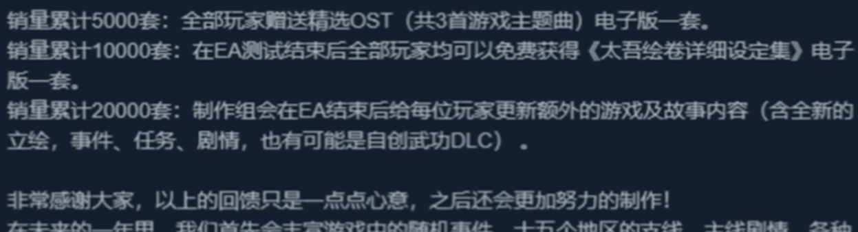

其实《太吾绘卷》难以被大发行商看中的另外一个原因则是他目前版本的新手体验极度不友好。我周边一些朋友都可以说是阅游无数的那种，在购买了这款游戏后一半以上都无法独立完成自由模式前两个任务（修独轮车 和 抓蛐蛐）

这不仅是新手引导不足，更本质的原因在于游戏交互逻辑十分反直觉。打个比方：一般游戏在背包道具交互时，都是鼠标左键拖动，右键点击使用的方式。但在太吾绘卷中，鼠标右键完全没有作用，使用任何道具都需要依赖拖动道具到某个位置（比如你要打开一捆木材，请将木材拖动至资源窗口，但资源窗口根本没有文字标识也没有其他提示导致众多新人玩家找不到资源窗口到底在何处）总之就是这个游戏的易用性可谓是极差。

这个游戏有这么大一个缺点，那么他的成功则更是值得揣摩了，该游戏最大的特点就是 这个游戏在游戏设定和文化考据上下的功夫足以让绝大多数国内同行汗颜。就拿游戏中颇有趣味的抓/斗蛐蛐系统为例，茄子为了做好这个系统，熟读南宋贾似道所著的《促织经》，整个系统不仅玩起来十分有趣，更让人感到背后强大的文化力量

简单介绍说一下一些有趣的地方：

　　一只蛐蛐的叫声一共两个过程，声音刚出现的时候小且缓慢，这时候圈小且波动频率也小，不要捕捉。

叫几声后会叫声会明显变化，声音变大且急促，这时候圈会明显增大（估计增大一倍）波动频率明显提高，捕捉就会成功。

品质区别：

圈的大小，波动频率和叫声。圈越大（波纹越稀疏），波动频率越小，叫声越低沉，蛐蛐品质越好。

除了圈的大小，也可以通过叫声判断蛐蛐品质；有些蛐蛐在时间的后半段才会出现，可以等到最后几秒才捕捉；1品蛐蛐刚出现的圈的大小和别的蛐蛐2阶段圈的大小相当。

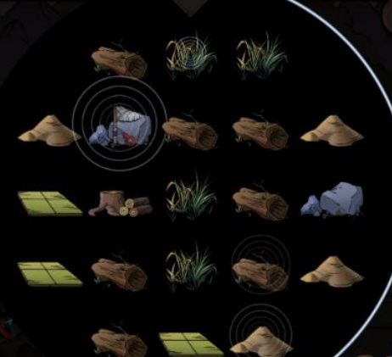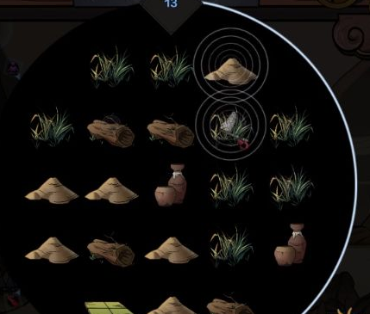

而且还会有一些事件比如：如上图 中等低音圈在高音时突然变很大，多变两只蛐蛐在打架 ，多半是两只蛐蛐在打架中……

而这款游戏也正是因为在游戏中每一个地方小到斗蛐蛐大到各大门派武学考究都能感受到丰富的文化考究，成就了这一款游戏。

而另一款游戏《中国式家长》，首先 这款游戏我没玩过（因为没有玩过所以也没资格做太多的评论）

但是呢，从大家清一色的评价就可以看出，中国式家长则是将玩家们带回学生时代，站在家长的视角目睹自己的孩子求学成长。《中国式家长》中的一些随机事件、插曲、桥段等内容都是曾经真实发生在玩家身边，能轻易引起玩家们的共鸣。

注：以下截取一部分游戏葡萄中对中国式家长的玩法说明：

在测试阶段，“面子对决”成了《中国式家长》最大的噱头。这是一个完全架空，但又无比现实的场景。玩家的妈妈要一边承受对手的打击，一边炫耀自己孩子的特长。

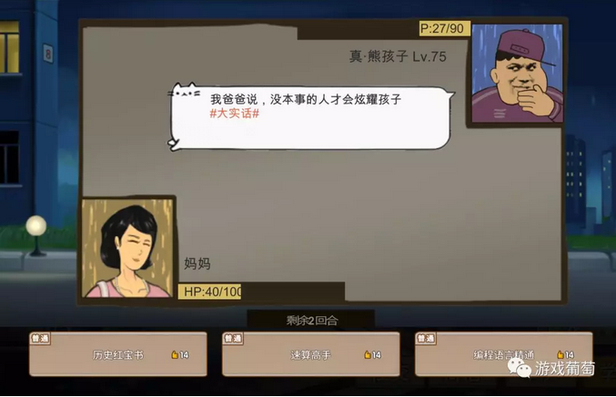

这些特长来自日常活动的安排。例如角色经常玩橡皮泥，便有可能解锁“夏娃的诱惑”这项杀伤力巨大的传说技能。

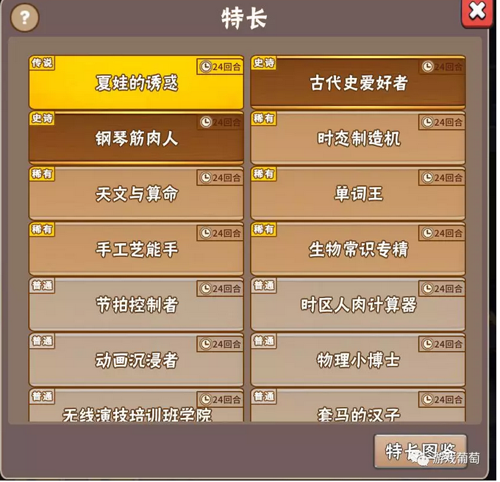

几个回合结束之后，谁的残留HP最高，谁就更有面子。而面子值可以解锁更多角色向父母索取的东西。

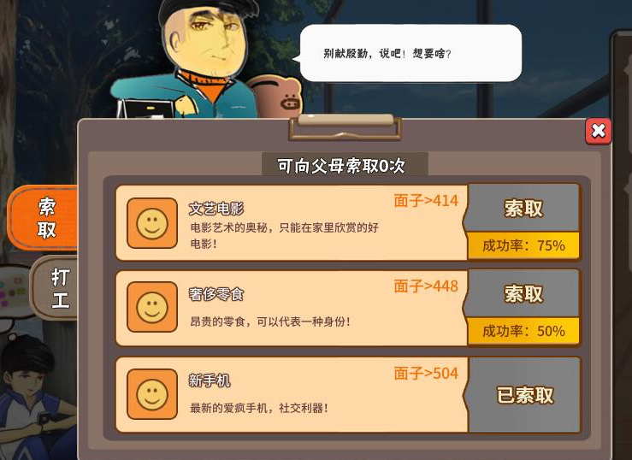

再比如角色在过年时，还要和亲戚推搡红包，努力在半推半就中把红包据为己有。在葡萄君成长的东北，这种行为被称为“撕吧”，“别（四声）撕吧！给孩子的！”是最常见的对白。

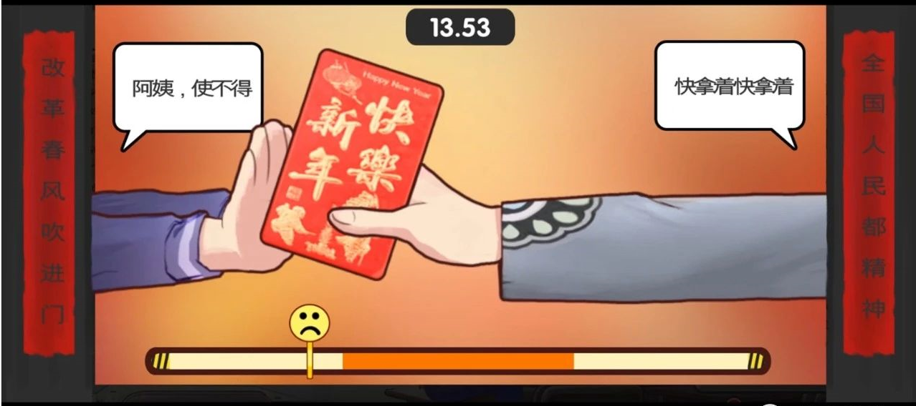

还有班干部选举。角色可以亲近老师，团结同学，表扬自己，或者孤立、拉拢和举报其他候选人，以此获得更高的支持率。

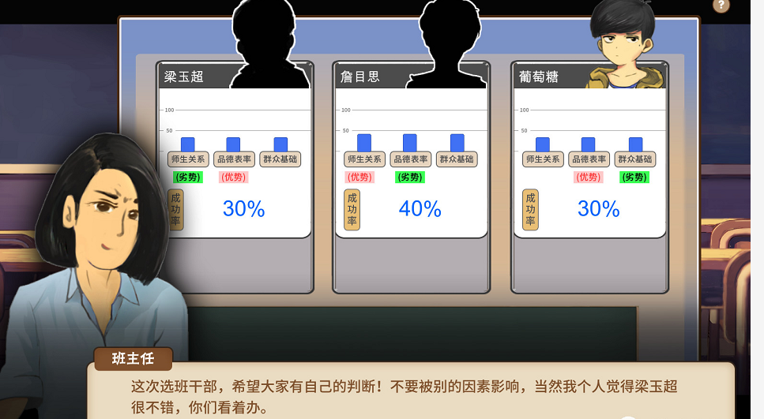

类似的小玩法还有写作文、做卷子、选秀等等，它们是大量悟性的出口，也需要玩家在策略上下更多的功夫。更重要的是，每个人都能从中找到自己曾经的经历，产生五味杂陈的感受。

毫无疑问，《中国式家长》就是在这如他游戏名一般上的文化而成功的作品。

## **回到问题本身，从文化角度做游戏设计**

在游戏圈很多年了，我们可以常常看到策划在做策划案时，其实策划案根本不能叫一个策划案，只是一个别人游戏的功能介绍。

所以才有了一句名言（程序对策划说的）：“别给我整这个没用的策划案，你就告诉我 你又抄的谁？拿来给我看就可以了。”

稍微好一点的，会把别人的功能拿过来稍加一些改动，改动一下数值投放，把文案内容改成和自己游戏相符的，美其名曰加上笔者们自己的微创新。

最明显的就是在当年《刀塔传奇》成功的年代，引领了全国各地的游戏公司抄袭，当年恰好笔者换工作，考虑地点在成都和上海两地，差不多共计2周面试了20个公司，保守估计16个是抄刀塔传奇的项目组，有一些处于项目启动阶段，有一些已经有了一个较为完成的版本可以看到，笔者从中看到了各种题材的刀塔传奇，什么仙侠魔幻末世科幻等

笔者当时抛出过一个疑问：“刀塔传奇都已经这么火了，和他做一样的能赚钱嘛？别人凭什么会来玩笔者们这一款游戏？”

笔者把得到的回答分为以下三类：

1、我们就和他做的一模一样，然后价格比他便宜10倍，这样哪怕我们只能有他1/10的收入也很开心了。

2、我们的系统基本和他一致 或者做微创新，核心玩法比他做的更简单（其实可能是根本无法在核心战斗上做的比刀塔传奇更好，刀塔传奇的即时战斗 以及技能机制已经可以比拟一个MOBA游戏了）

3、刀塔传奇已经是一套被验证了的成功数值体系，不适合改动，我们就做纯换皮在加一些刀塔传奇没有的玩法进去，相当于我们领先刀塔传奇的版本在把道具卖便宜点。

笔者当时自己可能水平也不太够，说不出充分直接的理由去反驳他们所说的话，只是我直觉告诉我这都不靠谱，所以最后选择了一家不做刀塔传奇的公司入职（用Unreal4做ARPG）。

最后事实证明笔者当时的直觉是对的，这些这样抄袭刀塔传奇的产品无一例外全部都死了，当然这都是后话了，回到本身上面来

也许是时运不济，笔者入职上海哪家做ARPG公司2个月后，公司拿下了一个很知名的IP，且授权方指定要求要做成刀塔传奇的样子(╯‵□′)╯︵┻━┻，好吧 那就做呗。

而在当时笔者们得到的方案就是

1、战斗深度进一步加深，因为笔者们反复调研加上笔者自己也是大R（V15，安卓混服242第一公会冰燃军团会长），这游戏的乐趣就是战斗，所以这是笔者们加入了陷阱卡/环境机制（类似游戏王，就是在DOTA传奇那一套战斗中，满足条件后也可以布置陷阱卡 例如笔者的陷阱是 当对方使用加血时把加血效果转为给己方）增加了战斗深度。

2、数值改动，虽然大家都说那一套数值体系好，但是只有真正重玩一遍才知道这一套数值多累，玩了7天以后经常会出现不充值一个星期等级就升个2~3级，而副本一关都推不了的尴尬窘境，而且对大R体验极不友好，花钱都没办法迅速提升实力是很排斥大R的。

3、系统不完全沿用刀塔传奇的，以我们IP的内的好玩的内容做相关的玩法 （这里不做细说，只是游戏内存在一些功能和养成均是和刀塔传奇不一样的，玩起来很有IP的代入感）

【随笔】从文化的角度来做游戏设计

这个是在一个小渠道测试了七天的数据，整体来说虽然不太起眼，但是比起同类其他竞品已经是足够了，这个数据也足以养活团队了。

当然，在后来由于版权方和发行方的种种原因一直产品没得以上线，个人也因为这些原因以及一些公司内部矛盾从公司离职。

当时其实没想那么深，但是其实当时的第三点，就是结合了IP的文化以及这个IP对应的题材文化来做的内容，最终也是得到了IP用户的认可。

当然以现在来看，之前做的也还是远远不够，不过这个就不在多说，回到正题，借《刀塔传奇》的这个抄袭群体来说明其实文化这一块往往被大家所忽略，所以现在可以来回答上面的问题“刀塔传奇都已经这么火了，和他做一样的能赚钱嘛？别人凭什么会来玩笔者们这一款游戏？”

答案就是和他做一样也是有机会赚钱，但是有几个前提

能找到刀塔传奇所还没有映射到的一批用户，针对这批用户做到定制化题材，并且是能把这个玩法和题材结合的（可能会存在一些定制化的修改），这样的话就有机会成。

而盲目的直接换皮，仅仅只是把功能生搬硬套换个名称，即便强如《笔者叫MT2》那么优质的制作团队，也依然避免不了死亡的结局。

同理我们可以看到一个现在的游戏，极品芝麻官系列和他的换皮总裁游戏，尽管玩法一模一样，但是文化上来说一个是给古代文化的一个是给现代文化的玩家，所以他的两款产品都得以成功，而且得到的是不同的用户（也就是说所有玩法在文化上可以一模一样套上的而且毫无违和，即可快速进行美术换皮获取两批不同的用户，而且都可以吃的很开，因为这种玩法他们喜欢，都会接受）。

（如下截图，当官 = 当老板，古代招贤 = 现代招募人才 ，官场斗争=职场斗争，还有一些之外的比如有钱后 娶妻生子养小蜜，买豪车买古玩珍品，竞争爵位/世界五百强等等）

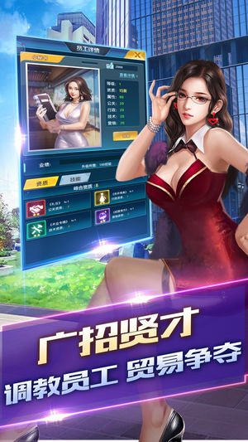

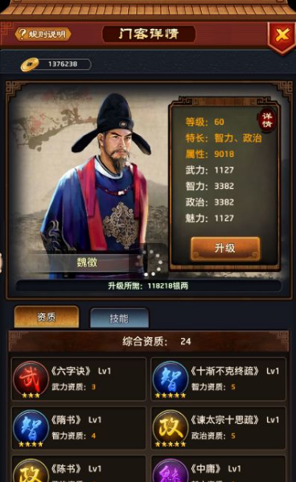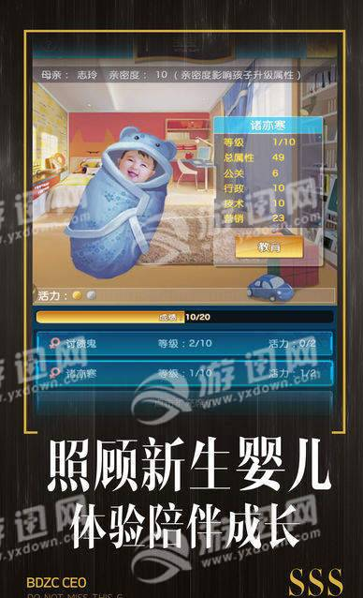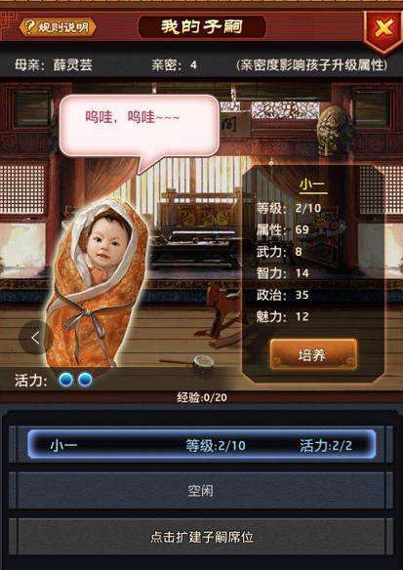

那么笔者们既然知道文化可以影响着一个游戏的成败，那么笔者们在回到上面说的策划案的问题，或许才是本身更接近我们策划本身的问题。

**----------------------划重点划重点----------------------------**

**怎么从文化入手写出适合自己游戏的策划案？**

很多策划入门时候都会去抄一个系统，抄袭他的系统规则，然后自己又觉得太像，然后界面排版换一下，然后可能需求道具数量比如4个六个之类的换一下，甚至加一点微创新，但是其实没有任何作用，只是换汤不换药。

而有一个优秀好的设计则是要考虑该玩法与文化结合，我这里就说极端的例子，就比如我上面举例总裁游戏系列 和 当官游戏系列，他根本就不改界面排版和创新，但是没有任何不合适的地方，他符合文化，所以任何地方都不需要修改都是一个优秀的设计。其实同理的还有很多，就比如ARPG里都有装备系统，因为文化里都说的过去，所以有人会认为装备系统抄袭 或者说不符合/奇怪么？

所以说一个系统合不合适自己游戏 以及 自己的策划案是不是只是一个功能简介并非是看去你做了个什么微创新或者改了个排版等，而是有没有围绕你的用户/你的题材 去 做出符合这个文化的玩法设定。

这么说可能还是有一点玄乎？

这里就拿笔者现在手头的实际项目来举例，比如我们现在要做一个奇遇玩法，我们先去参考了很多游戏，如下随意丢2个截图。

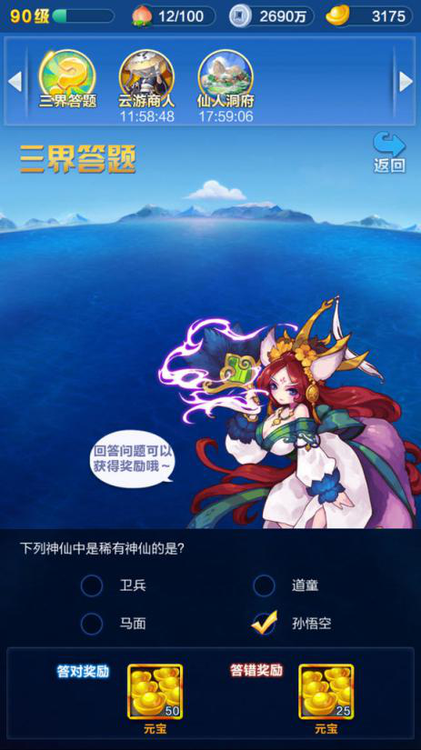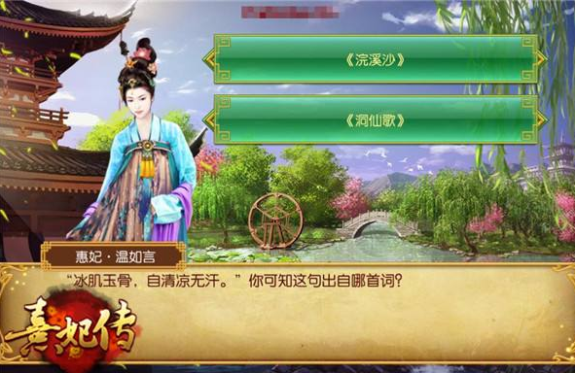

恩，这两款游戏的奇遇都不错呢，一个是《道友请留步》，另一个是《熹妃传》，两个奇遇流程完全不一样，心流体验等感觉也都不一样，题材也不一样（一个神仙文化、一个宫廷文化）

那应该怎么做呢？我说一下我的做法

简单介绍下笔者的游戏类型（历史题材放置类卡牌游戏）

首先从这个功能的入口开始：

我们历史题材奇遇，可能就是会遇到各种云游商人、道士、诗人甚至飞贼等等（对应他们神仙题材遇到神仙、仙界小岛等等）

我们游戏有主城，主城界面较为空旷，而且有河流、有大马路、有屋檐等等，比起他们的作为一个功能按钮作为入口，我们完全可以在主城空地出现一个云游商人，或者湖边突然多了一个诗人对酒当歌，然后用手点击它们触发奇遇，首先整个从入口开始更具备情感代入，而且这种做法类似发现一个隐藏菜单一样的惊喜感远比入口式界面要好

其次奇遇的这个流程（心流体验）：

熹妃传的奇遇就是会遇到各种各样的人，触发大段大段的对话（甚至还会和主线有所结合），情感上的体验极佳，很适合他的核心目标用户（情感细腻的女性用户），但是结合我们游戏，我们游戏核心用户是男姓，而且放置类题材必然就是以轻松休闲为主，这种大规模的剧情体验对我们是否真能加分是未知项，何况还带来巨大的剧情与美术成本，所以我们的这个心流体验是不需要熹妃传这种在奇遇的剧情上的情感体验的。

那么我们奇遇流程应该是进入奇遇界面后就能看到具体事件并且操作最后返回。

奇遇事件的设计：

就比如所有奇遇里其实都会有的一个玩法，答题。所有人都会有这个玩法，所以你说这个玩法规则是抄袭也没问题，只是如我上面所说，抄袭 甚至连界面一模一样都没事，重要的是能让玩家感受到你的设计 以及 你的目标用户能感受到这个文化设计并喜欢 沉迷，那么这个设计就是好的设计。

比如我们的答题，就选用了一个典故“曲水流觞”

湖边，水榭畔画楼处、会随机出现几个诗人围坐，点进去，界面就是在湖边一些诗人正在进行吟诗作乐，酒杯顺水飘到了主角这里，然后每次出这个奇遇时其他诗人都会说一个与诗有关的故事（文字在界面展现），并且出现诗词前面几句，然后玩家需要选下一句（选择答题），根据选对选错给不同奖励。

就样一个设计就是一个近乎完全符合文化的奇遇，类似的其实也有很多比如一个抽签玩法改为塔罗牌等等，总之就是结合文化做出全新的感觉，能让用户所认可。

最后说个文化的题外话，要想自己策划案不是一个别人游戏的功能介绍  甚至是别人游戏的一个功能的 帮助说明文档，在结合问需要自己思考 设计目的，围绕设计目的 思考每一步的规则为什么？

包括不是数值策划也可以进行思考数值（比如一个东西涉及到原有的数值循环，那么产出消耗怎么订怎么合理？结合我们的游戏在玩法次数上合理么？疲劳度、对已有经济体系搭的平衡有什么影响等等）  要有自己的考虑，可以考虑的数值等有所不对，但是要把自己的想法写上，具体的玩法方式又从文化设计的角度进行考虑，那么这个策划案即便有很多不对，但肯定比起一个抄袭的正确的功能说明是更适合自己游戏的。